

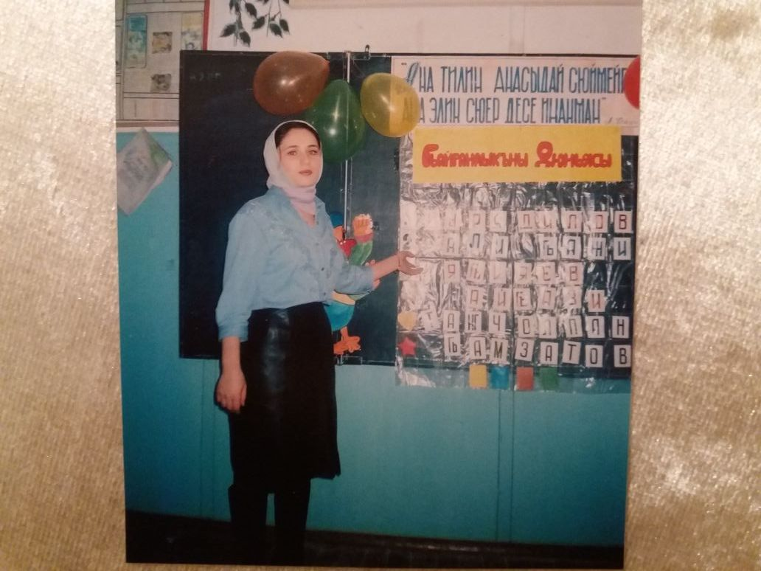

Класдан тышда оьтгерилген «Гьайранлыкъны дюньясы»- деген къужурлу оюн

Оюнну мурады: ана тилни сюймек ва ону билмек

Оюнну гетиши

I.Гиришив сёз оьтгерив.

Салам аявлу къаравчулар.Бугюн бизин класдан тышда оьтгерилеген «Гьайранлыкъны дюньясы» деген къужурлу оюнну башлайбыз. Оюнну мурады ана тилни сюймек ва ону билмек

**I бёлюкню ортакъчылары булан таныш этив-**

**5 «а»,«б»класны охувчулары.**

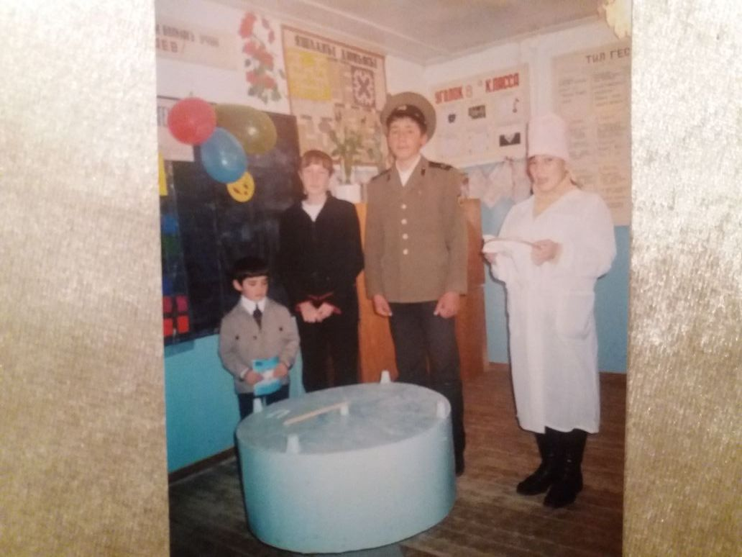 1.Огь,Абакар бар,бу Абакар

Мактапны ол чартлата

От чалагъан чалгъысын

Гюн шавла йыртыллата

2.Йыракъ Индиялардан

Гелген бизге Гёзел де

Нече де илиякълы къыз

Барыбызгъа иржая

3.Къоччакъ улан Мухаммат да

Охуй бешинчи класда

Милиция болмагъа

Мурады ону гьатта

Халкъ авуз яратывчулугъуна гиреген ёмакълардан бириси.

Ат гёз юмуп гёз ачгъынча дюньяны уьч айлана,сонг сют кёлде кирине,ат къайырда ятып авнама башлай ( «Денгиз ат»)

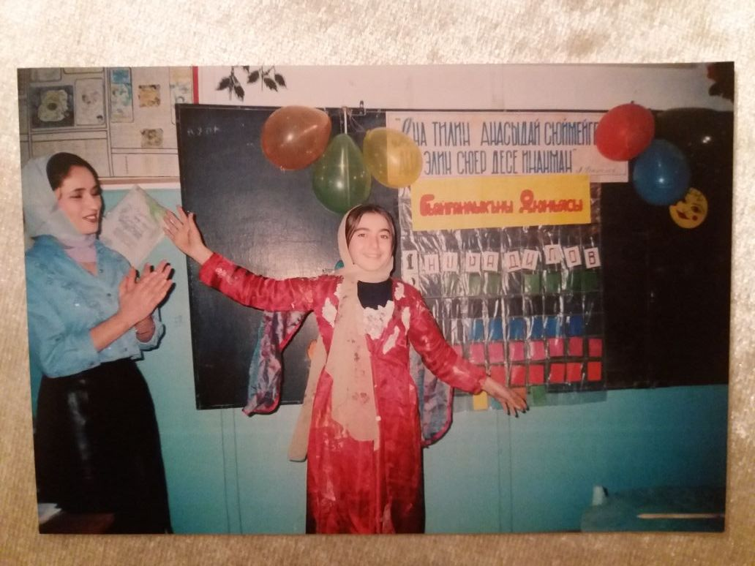Танапус- «Ана тилим».Тилге багъышлангъан шиърулар охув.

**II бёлюкню ортакъчылары булан таныш этив-**

**6 класны охувчулары.**

1.Гьакъыллы къыз Наида

Къонакълай гелген бизге

Уллу болгъанда оьсюп

Муаллим болма сюе.

2. Эндирей деген юртдан

Эки номерли мактапдан

Гелген бизге къатарбаш

Давут деген бу улан.

3.Язывчу болма сюе

Охувчу къыз Анашка

Огъар шиъру язмагъа

Кёмек эте Эльмира

Шу сатырланы язгъан шаирни фамилиясы?

Дав ёлларда юрюйгендей ерлерде.

Сыдырасын сыкълашдырып турналар.

Асгер йимик тирелишип оьрлерде.

Кёк юзюнде учуп бара турналар.( Гьамзатов)

Танапус. «Юртлу къатынланы лакъырларындан»

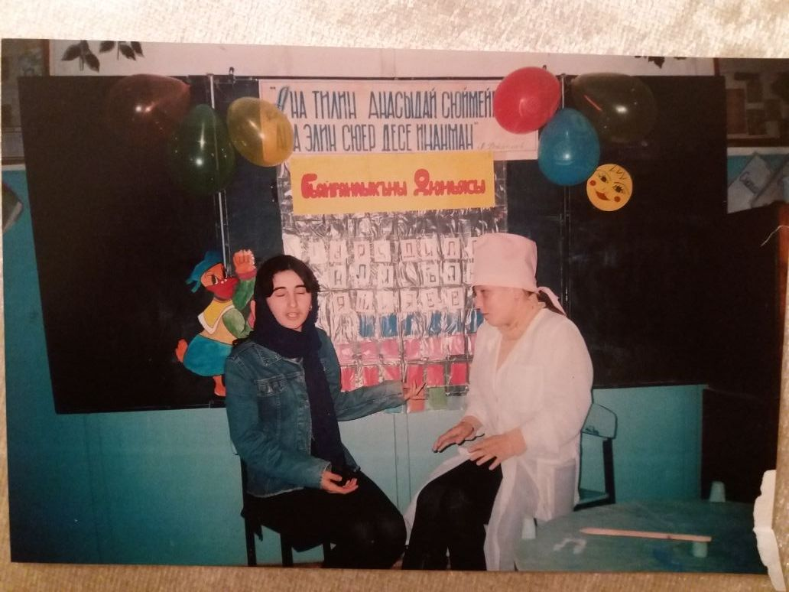

Зулайха:Оьр авуллу оьктем Яраш яшына уллу къыз алгъан дейлер!

Акамова:Огъар дагъы къыз бармаймы,яшын сама къызгъанмаймы,гиши эшитмесин,гьейлер!

Зулайха:Къаркъарасы азыкъ атдай,гёрер гёзге эрши зат дей!

Акамова:Чачлары да дюр дей сари!

Зулайха:Гиши эшитмесин хари!

Акамова:Анасы асил къатын дей,алтыны бири алтын дей!

Зулайха: Атасы?

Акамова:Ата якъдан итти ону балтасы:райондагъы тюкенчилеге къарай…

Зулайха:Вуя-я! Олай буса чы ярай!

**III бёлюкню ортакъчылары булан таныш этив-**

**7 класны охувчулары**

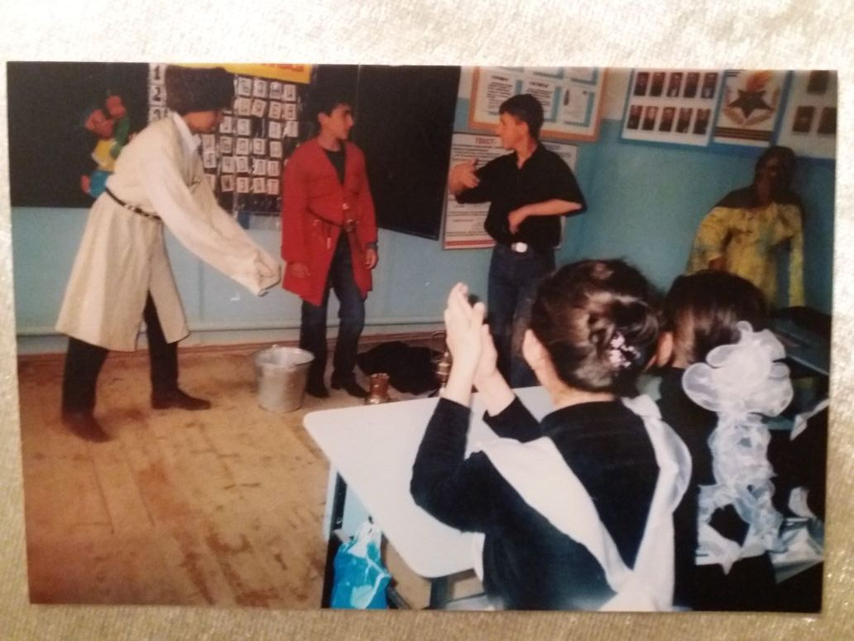

1.Бизин оюнгъа гелген

Рабаданова Аминат

Аврувгъа кёмек этме

Бу гиччиден талпына

2. Узбекистан гьукуматдан

Гелген Ибрагьим къонакълай

Бусурман адатланы

Нече де бек абурлай.

3.Тап-таза дагъыстанлы

Испайы къыз Марьям да

Эдепли ва къуллукълу

Уьлгю алмагъа къара.

Уллу Ватан давда жан бергенлеге багъышлангъан «Топуракъ сёйлей»деген повестни авторуну фамилиясы.(Ягьияев)

Танапус.Берилген янгылтмачланы чалт охумакъ(2-3мин.)

IV Къаравчулар булан оюн.

Алимпаша Салаватовну пьесасыны аты? ( «Айгъази»)

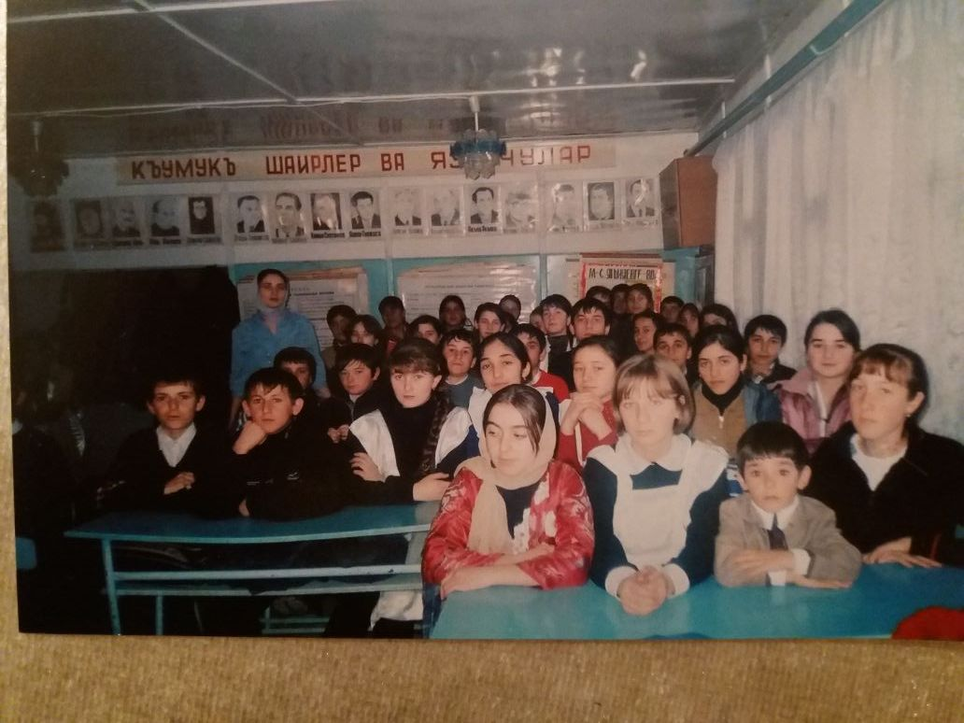

V.Оюнчуланы оюну(финал)

Нугьай ва Зайналабит Батырмурзаевлер биришип къургъан журналны аты? ( «Тангчолпан»)

Танапус. «Чечеген ёмакълар чечив.»

VI.Гьасилин чыгъарыв(супер игра).

Шу повестни къайсы шаир язгъан?Фамилиясы?

Бу гезик Арсев ёлгъа тез тюшдю. «Гече юрюген эртен сююнер»-деп уллулар негьакъ айтмагъан.тангны салкъынында оьзюне де тынч,атгъа да,сонг да ол эртен базаргъа алывчуланы чомарт вакътисинде етишежек.Арсев бу ойлагъа кавлангъандай болду, тек лып деп Къалсын ёлукъгъаны эсине тюшдю ва къартны юреги янгыдан къысылып гетди» ( К.Абуков «Къартны гёзьяшлары»)

Савгъат утгъанныки.